Szczególne wyróżnienie dla Klausa Pöttingera

„Award of Merit” za wybitne osiągnięcia w dziedzinie techniki rolniczej
Klaus Pöttinger – jeden z właścicieli firmy PÖTTINGER Landtechnik GmbH – był dyrektorem technicznym przedsiębiorstwa w latach 1991–2016. Pod jego kierownictwem wprowadzone zostały przełomowe projekty, a on sam odegrał kluczową rolę w zapewnieniu marce globalnej pozycji. Teraz Klaus Pöttinger za swoje osiągnięcia otrzymał nagrodę „Award of Merit” Europejskiego Stowarzyszenia Inżynierów i Techników Rolnictwa EurAgEng.
Lista zasług Klausa Pöttingera jest długa i obejmuje liczne innowacje wprowadzone w maszynach PÖTTINGER, rozwój technologii cyfrowej oraz wdrażanie nowych metod produkcji. Wśród innowacji znajduje się na przykład wielofunkcyjna przyczepa samozbierająca JUMBO – przełomowy bestseller, który dzięki systemowi wychylenia belki nożowej EASY MOVE, wersji COMBILINE (tryb transportowy i silosowy) oraz automatycznej ostrzałce do noży AUTOCUT - po 25 latach jest wciąż synonimem wydajności, niezawodności oraz najwyższej jakości paszy.
Klaus Pöttinger znacząco przyczynił się do rozwoju technologii ISOBUS na początku XXI wieku, co predestynuje do go miana pioniera cyfrowej technologii rolniczej. Ponadto wprowadził elastyczne metody pracy oraz system ciągłego udoskonalania procesów produkcyjnych. Budowa TIZ (Centrum Technologii i Innowacji) przypada na czas, kiedy zarządzał firmą. Powstałe w 2004 roku TIZ jest jednym z pierwszych wewnętrznych centrów badawczych w sektorze techniki rolniczej. Przeprowadza się tutaj symulacje oraz tworzy wirtualne prototypy, jak również testuje maszyny w warunkach zbliżonych do rzeczywistych.
Nagroda „Award of Merit” przyznawana jest co dwa lata wybitnym osobistościom, które za swój wkład w rozwój techniki rolniczej oraz sukcesy gospodarcze, zdobyły uznanie na arenie międzynarodowej. Klaus Pöttinger odebrał nagrodę w obecności międzynarodowego grona ekspertów podczas międzynarodowej konferencji poświęconej technice rolniczej LAND.TECHNIK AgEng 2025, która odbyła się 7. listopada na targach w Hanowerze.

Podgląd zdjęć:
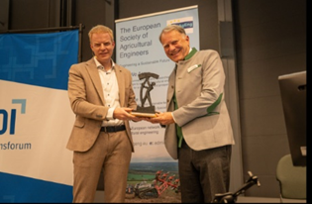 | 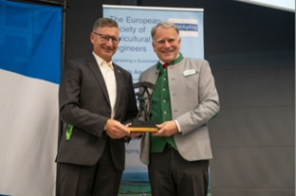
Klaus Pöttinger odbiera nagrodę „Award of Merit“ | Markus Baldinger (Dyrektor ds. Badań i Rozwoju PÖTTINGER Landtechnik) gratuluje nagrody
https://mediapool.poettinger.at/pinaccess/showpin.do?pinCode=A2r2t4p9l2t7 | https://mediapool.poettinger.at/pinaccess/showpin.do?pinCode=K5c8P0z8d2J9

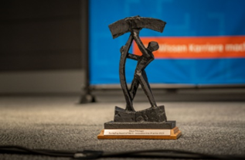 | 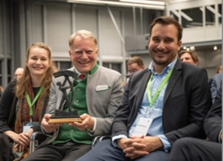
Nagroda | Klaus Pöttinger ze swoimi dziećmi Susanne i Richard podczas uroczystości wręczenia nagrody w Hanowerze
https://mediapool.poettinger.at/pinaccess/showpin.do?pinCode=c4Q8N6e8p8Y5 | https://mediapool.poettinger.at/pinaccess/showpin.do?pinCode=Y2e5D6y8H2Q4

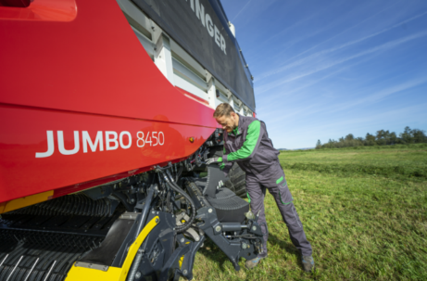 | 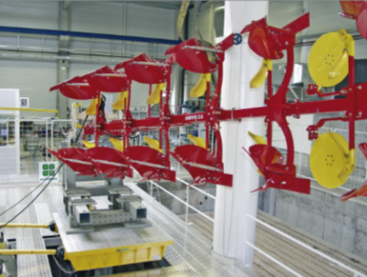
Cenione od 1999 r. Jumbo: System EASY MOVE- wychylenie belki nożowej | Najnowocześniejsze metody testowania w TIZ (Centrum Technologii i Innowacji)
https://mediapool.poettinger.at/pinaccess/showpin.do?pinCode=c3m3F7y0h3C4 | https://mediapool.poettinger.at/pinaccess/showpin.do?pinCode=g5s8e8Y2s0o3

Pozostałe zdjęcia w jakości do druku: http://www.poettinger.at/presse

